# **Dokumentace projektu: End-to-end šifrovaný chat s důrazem na bezpečnost**

1. Úvod

Tento projekt má za cíl vytvořit aplikaci pro bezpečnou komunikaci mezi uživateli prostřednictvím end-to-end šifrování (E2EE). Projekt zdůrazňuje ochranu soukromí, takže ani server neuchovává ani nečte obsah zpráv. Projekt zahrnuje návrh a implementaci klíčových funkcí, jako je správa uživatelů, šifrovací mechanismy a real-time komunikace.

1. Rozsah projektu

Zahrnuje:

* End-to-end šifrované zprávy pomocí asymetrické kryptografie.
* Real-time chat s použitím WebSocketů.
* Bezpečnou správu klíčů a ochranu proti MITM útokům.
* Responzivní uživatelské rozhraní.
* Ochranu uživatelských účtů s dvoufaktorovou autentizací a zabezpečeným ukládáním hesel.
* Možnost mazání zpráv a jejich automatického mizení.

1. **Funkční specifikace**
   1. End-to-end šifrování

* **Pomocí end to end šifrování je šifrován veškerý obsah zpráv, které jsou odesílány v aplikaci.**
  + **Zprávy jsou šifrovány pomocí sdíleného symetrického klíče ve formátu** AES-GCM s délkou 256 b
  + Tento klíč je zašifrován asymetrické kryptografie – za pomocí shared secret, které je odvozeno vždy z privátního klíče šifrujícího uživatele a veřejného klíče druhého uživatele.
  + **Asymetrická kryptografie je realizována za pomocí Kryptografie eliptických křivek (ECC) – algoritmus je** ECDH, jméno použité křivky je P-521
  1. **Správa klíčů**
* **Aplikace rozlišuje z pohledu uživatele 3 typy klíčů. Veřejný asymetrický klíč, privátní asymetrický klíč a symetrický klíč pro jednotlivé konverzace.**
  + **Veřejný asymetrický klíč je v aplikaci nahráván na server a jeho uložení probíhá při potvrzení formuláře, změna je zabezpečena heslem**
  + **Privátní asymetrický klíč je nahráván pouze do prohlížeče uživatele a slouží pro rozšifrování symetrických klíčů, tento klíč je možné přehrávat i bez potvrzení změny heslem**
  1. **Real time chat**
* **Real time chat je realizován pomocí WebSocketů, WebSockety zajišťují:**
  + **Mezi uživatelem a serverem se pomocí WebSocketů naváže spojení a poté se pomocí socketů uživatel dozví o nových konverzacích**
  + **U existujících konverzací se uživatel pomocí WebSocketů okamžitě dozví o nových zprávách, případně i o smazání dříve poslaných zpráv**
  1. Správa uživatelských účtů
* Z hlediska funkčnosti aplikace podporuje:
  + Registraci uživatelů
  + Přihlášení uživatelů
  + Změnu hesla uživatelů
  + Změnu nahraných veřejných klíčů uživatelů
  + Možnost vygenerování páru klíčů (veřejného a privátního) pro potřeby asymetrické komunikace
  + Dvoufaktorovou autentizaci zajištěnou zasláním ověřovacího kódu na email
* Z hlediska zabezpečení aplikace podporuje:
  + Hesla jsou v databázi uložena v zašifrované podobě zašifrovaná pomocí hashovací funkce Bcrypt,
  + Při přihlašování, případně i změně hesla, se heslo použité při přihlašování, případně změně hesla, porovná proti tomuto hashi
  1. **Bezpečnostní mechanismy**
* **Rotace šifrovacích klíčů**
* **Ochrana proti MITM útokům pomocí otisků veřejných klíčů a sdíleného klíče**
* **Možnost mazání vlastních zpráv z konverzací**
* **Dvoufaktorová autentizace zajištěná pomocí zasílání ověřovacích kódu na uživatelův email**
* **Google** reCAPTCHA pro ověření, že se přihlašuje člověk
  1. **Responzivní design**
* **Frontend aplikace je napsán responzivně** pro desktop i mobilní zařízení

1. **Technické specifikace**
   1. **Front-end**

* **Frontend je napsán pomocí Frameworku React**
* **Responzivita a design je řešen pomocí** Material UI
* Frontend zajišťuje navázání komunikace s backendem pomocí WebSocketů
  1. **Back-end**
* **Backend je napsán pomocí Spring Boot**
* **Backend obsahuje API pro:**
  + **Správu uživatelů**
  + **posílání zašifrovaných zpráv (zprávy byly převzaté v Frontendu v zašifrované podobě) na správné příjemce**
  + **Správu konverzací**
  + **Autentizaci pomocí JWT tokenů**
  + **Autorizaci uživatelů**
  1. **Databáze**
* **Percona DB**
* **Databáze obsahuje tabulky:**
  + **User pro uživatele**
  + **Public key pro veřejné klíče uživatele**
  + **Verification code pro ukládání ověřovacích kódů pro 2FA**
  + **Conversation user pro uložení informace o tom, do jakých konverzací patří uživatel a jaké uživatele obsahuje konverzace**
  + **Conversation pro uložení konverzací**
  + **Message pro ukládání zpráv, kde jsou zajištěny i mizející zprávy**
  + **DATABASECHANGELOG evidenci změn pro liquibase**
* **Schéma databáze:**

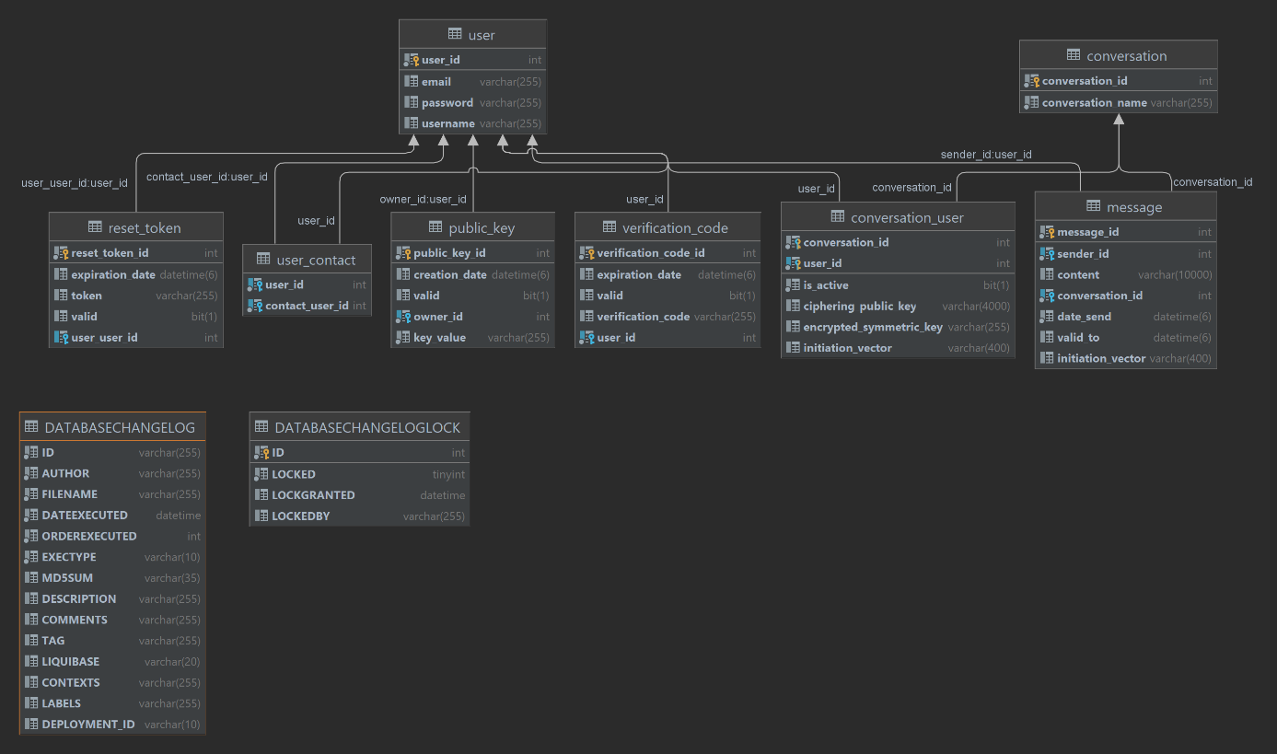

* 1. **Šifrování a autentizace**
* **Šifrování zpráv probíhá pomocí symetrické kryptografie, pomocí klíčů, které jsou vždy společné pro celou konverzaci. Tyto symetrické klíče jsou zašifrovány pomocí asymetrické kryptografie – pro každého uživatele jsou zašifrovány jiným párem klíčů a jiným inicializačním vektorem**
* Autentizace uživatelů přes JWT s dvoufaktorovou autentizací
  1. **Testování**
* **Program je otestován pomocí jednotkových a integračních testů, které pokrývají většinu jeho kódu**
  1. **Struktura tříd projektu**
* Veškeré třídy:
* 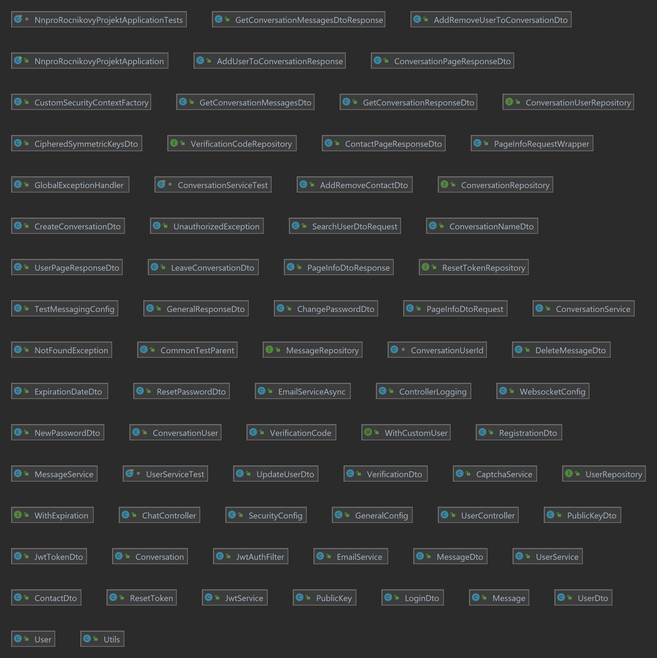
* Dto:
* 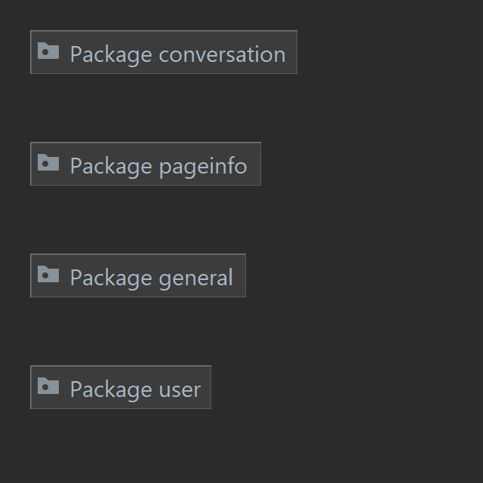
  + **Conversation**
  + 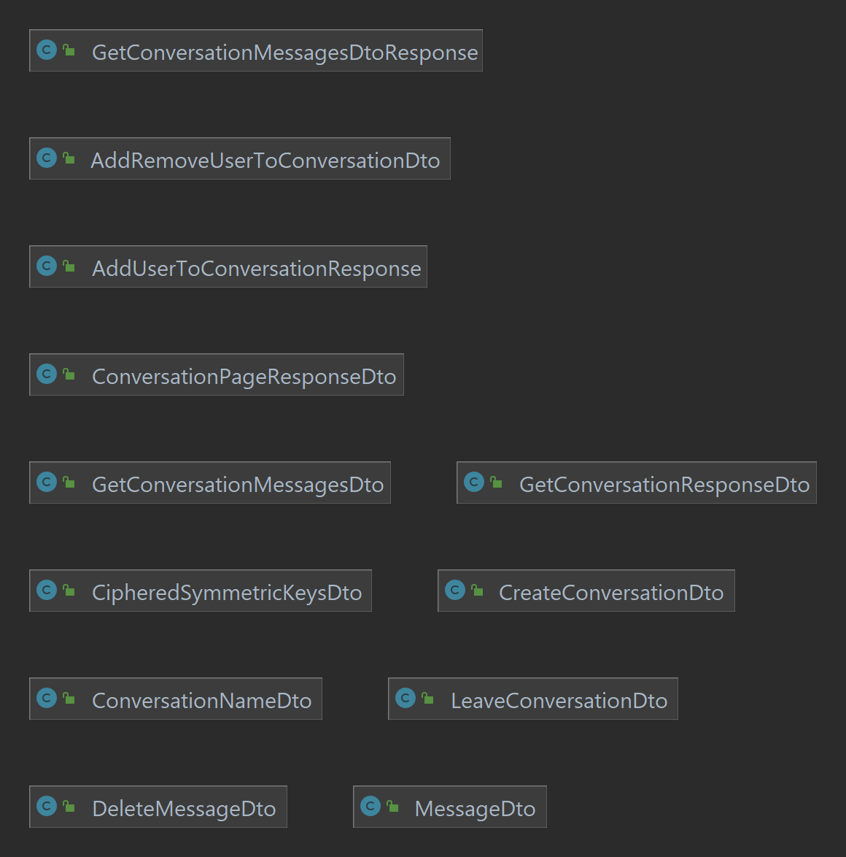
  + **General**
  + 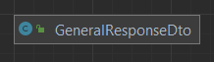
  + **PageInfo**
  + 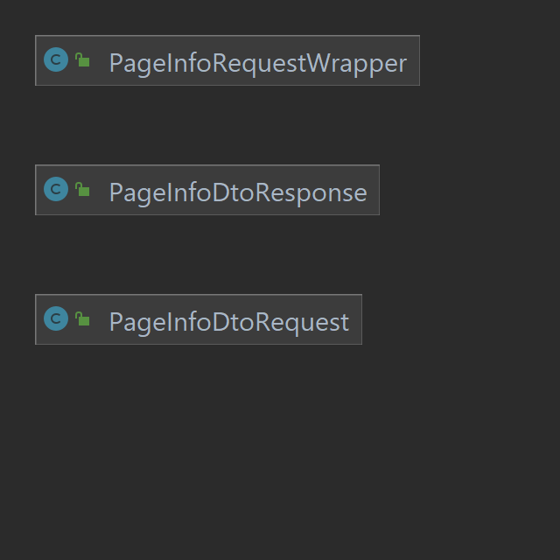
  + **User**
  + 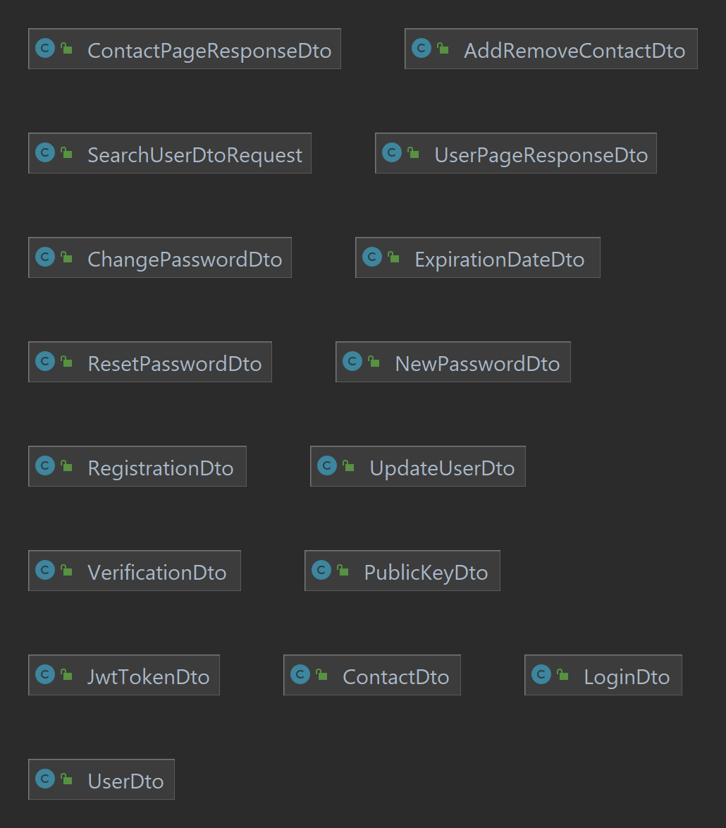
* **Advice**
* 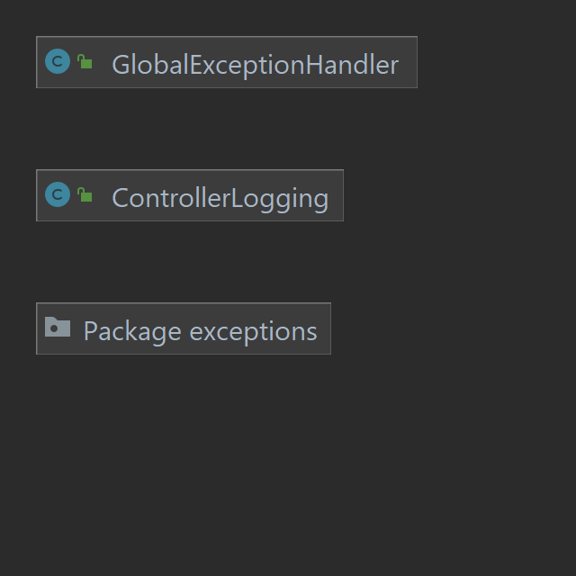
  + **Exceptions**
  + 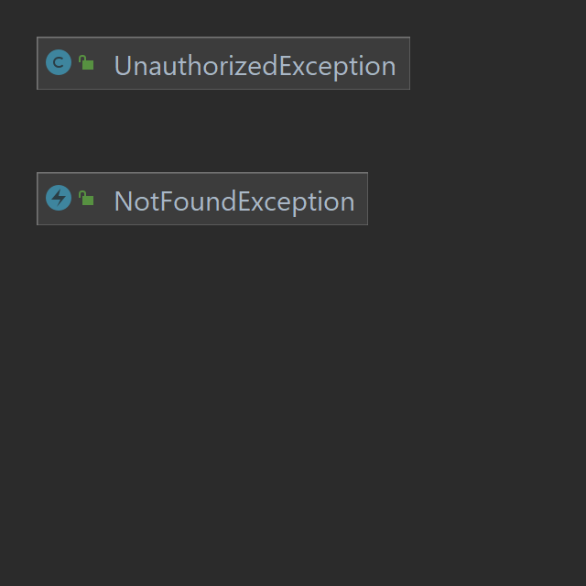
* **Config**
* 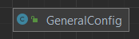
* **Controllers**
* 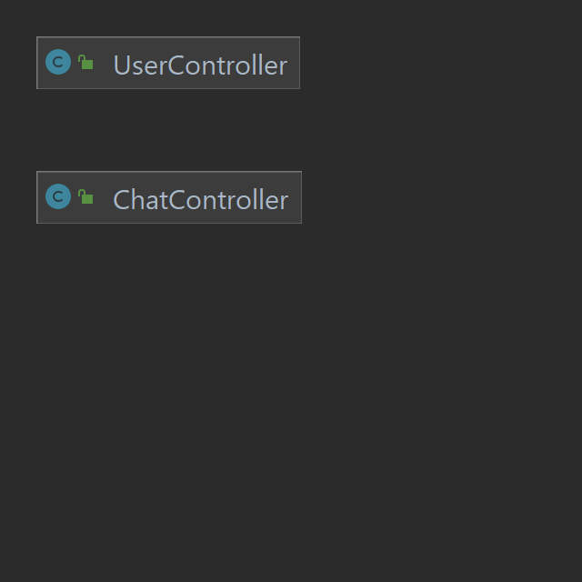
* **Entity**
* 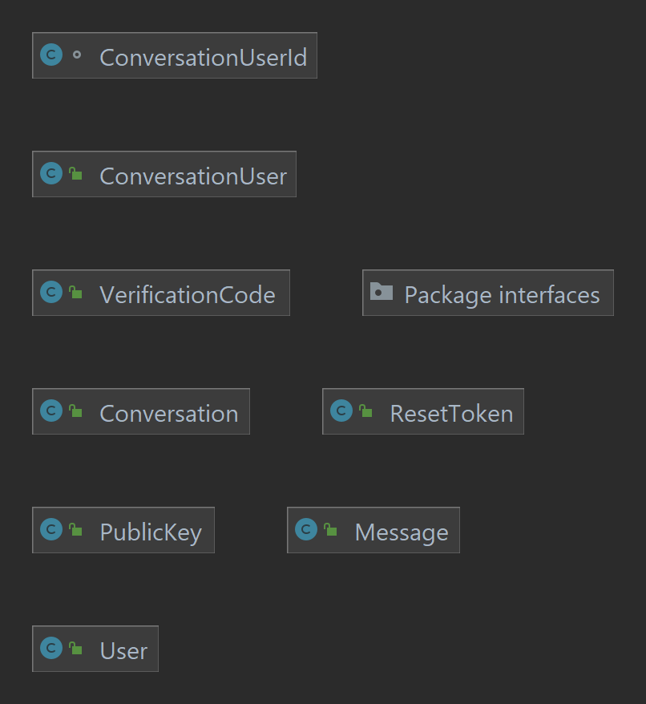
  + **Interfaces**
  + 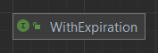
* **External**
* 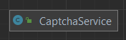
* **Repositories**
* 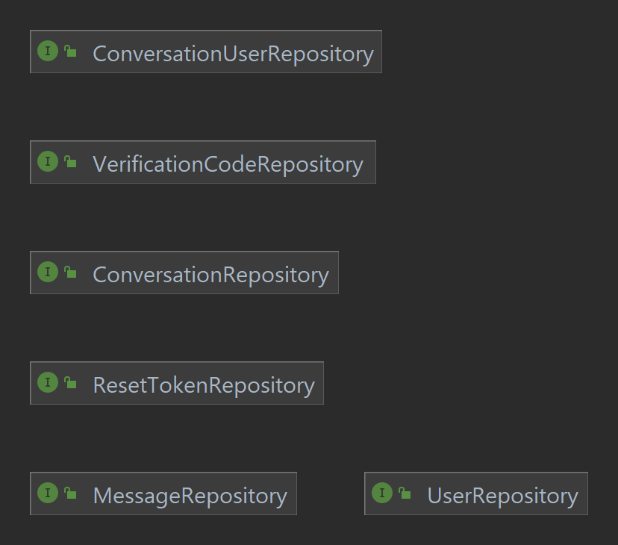
* **Security**
* 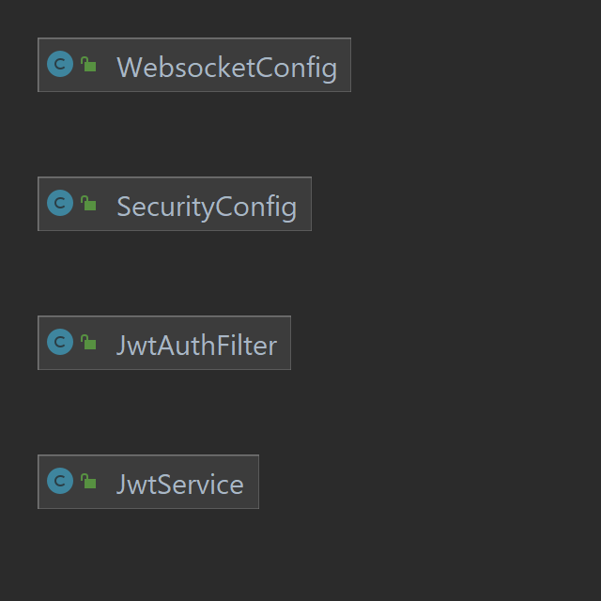
* **Services**
* 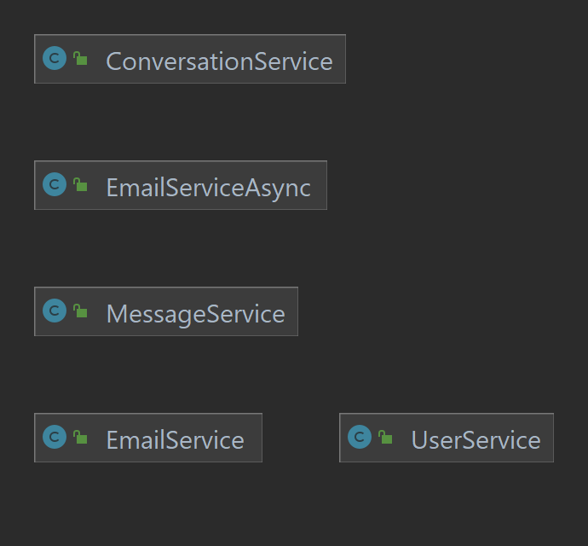
* **Utility**
* 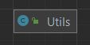
* **Struktura testů**
* 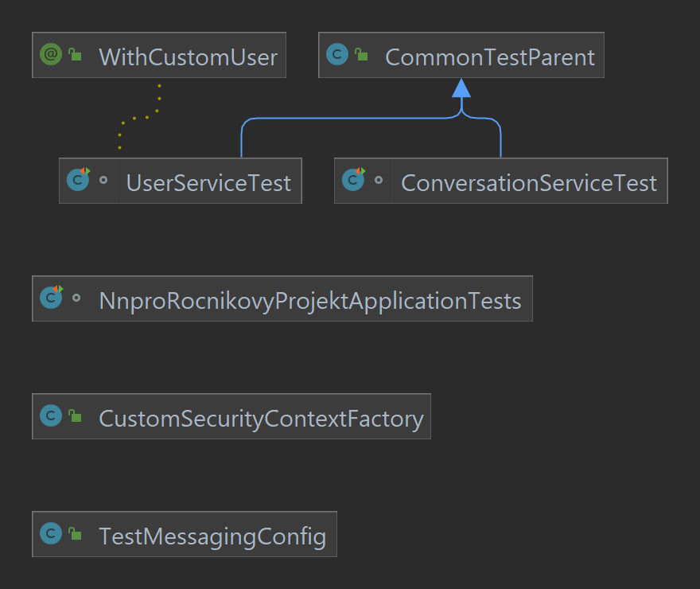
* **Struktura resources**
* 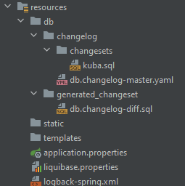

1. **Uživatelská dokumentace**

**Před přihlášením uživatel vidí načítací obrazovku:**

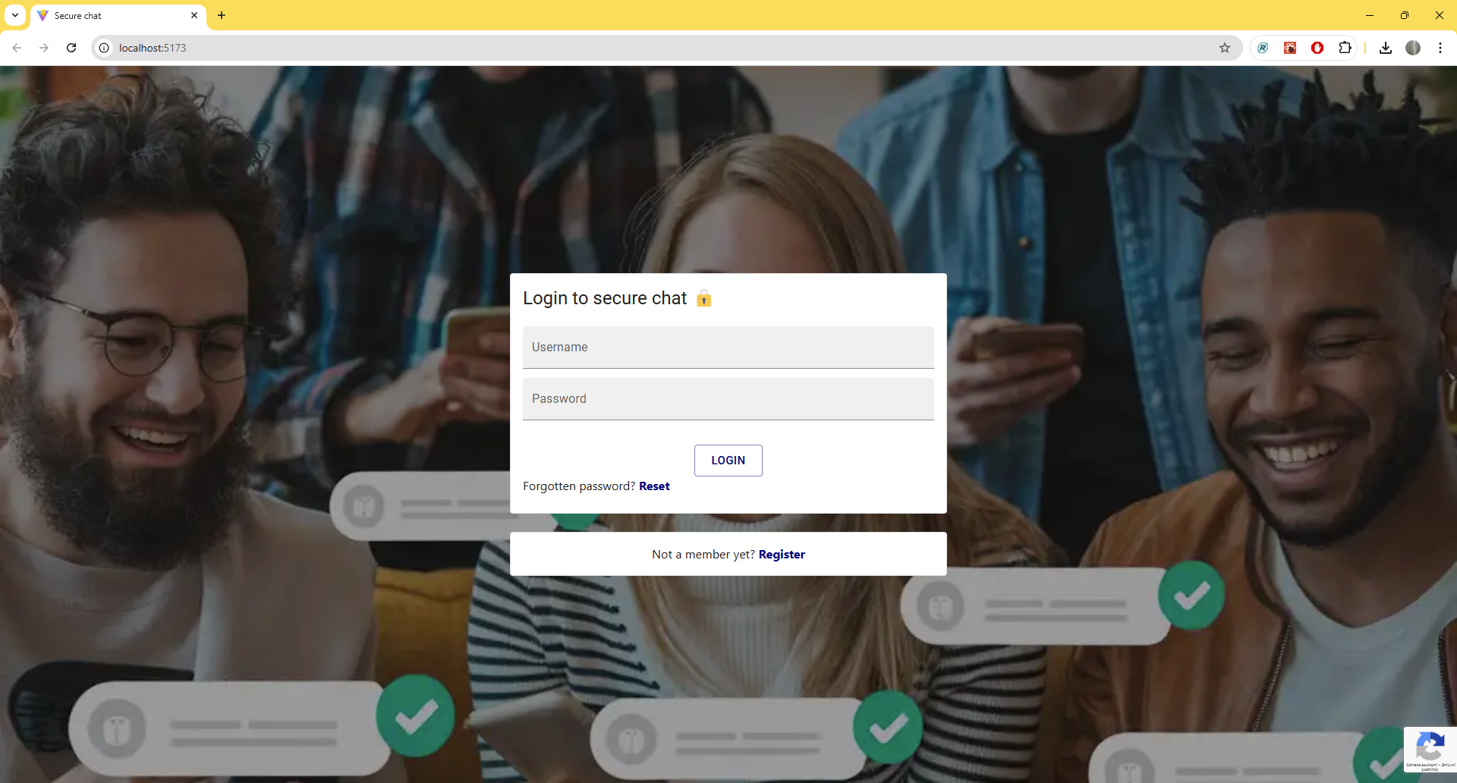

**Z této obrazovky může uživatel přejít na registraci pomocí tlačítka Register nebo vyplnit přihlašovací formulář a pokračovat v přihlašovacím procesu pomocí tlačítka Login. Dále lze pomocí tlačítka „Reset“ obnovit heslo.**

**Takto vypadá registrační formulář získaný stiskem tlačítka Register:**

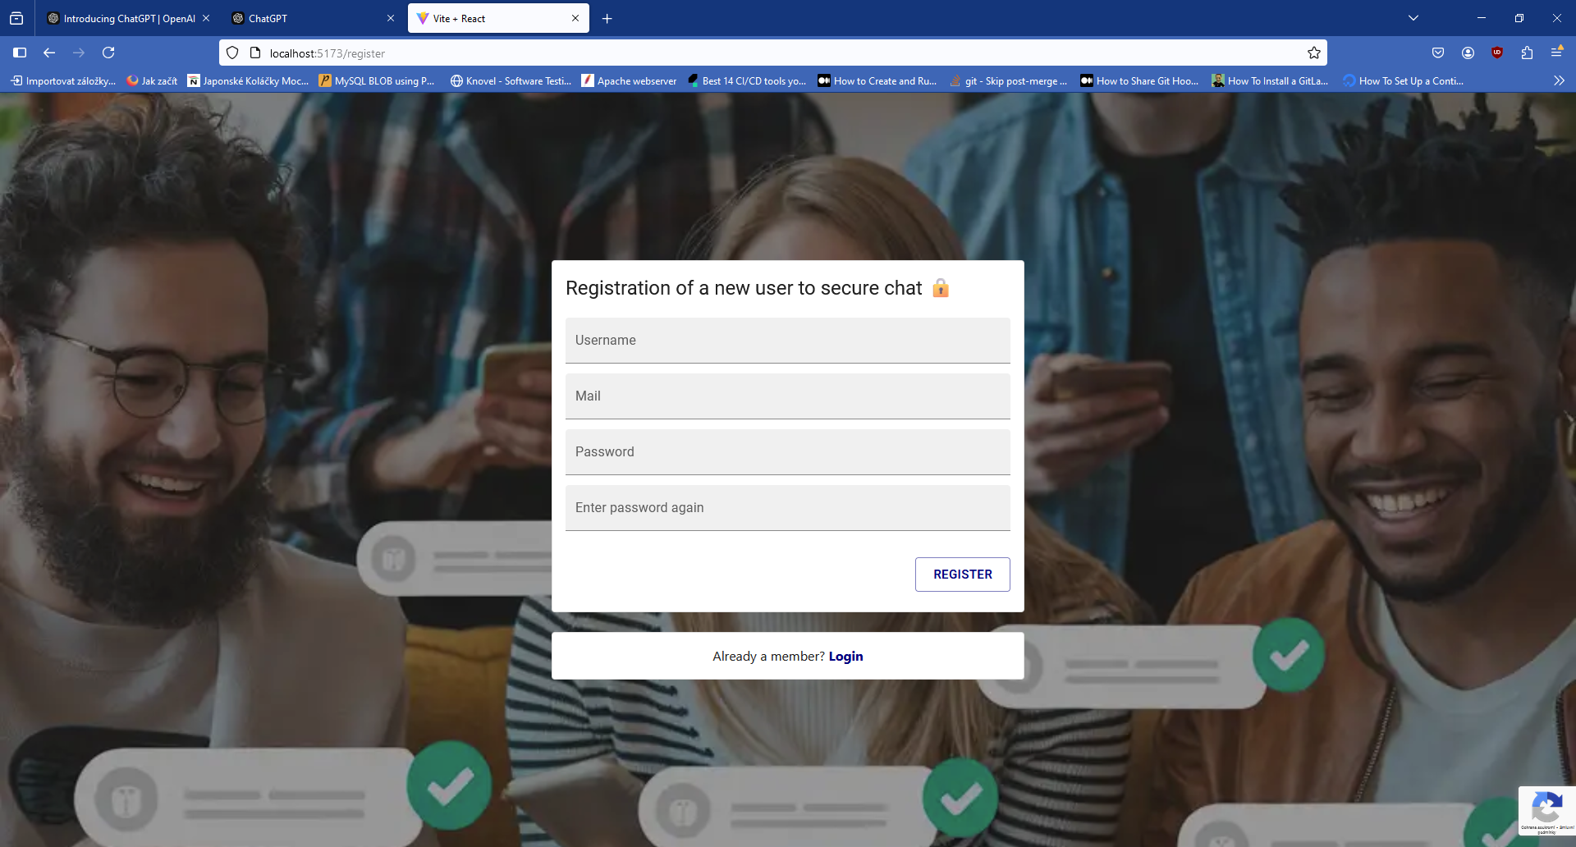

**Po vyplnění správných údajů je uživatel přesměrován na úvodní přihlašovací obrazovku.**

**Tlačítko reset přesměruje uživatele na dialog, kde má možnost zvolit zadat obnovovací kód, který mu přišel na mail, či si o tento kód zažádat.**

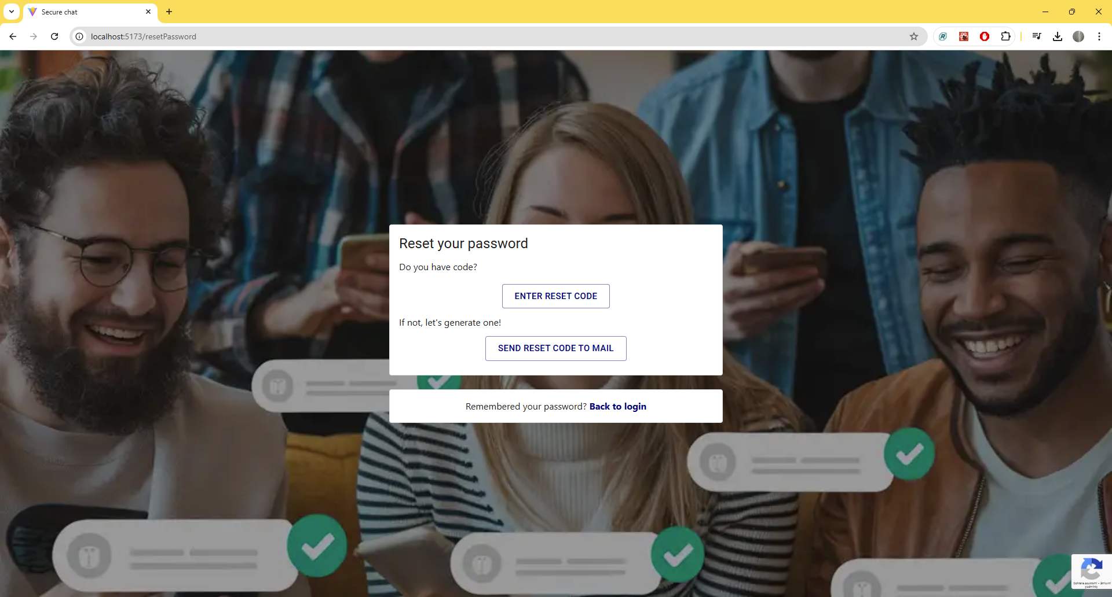

**Takto vypadá formulář pro reset hesla pomocí reset kódu:**

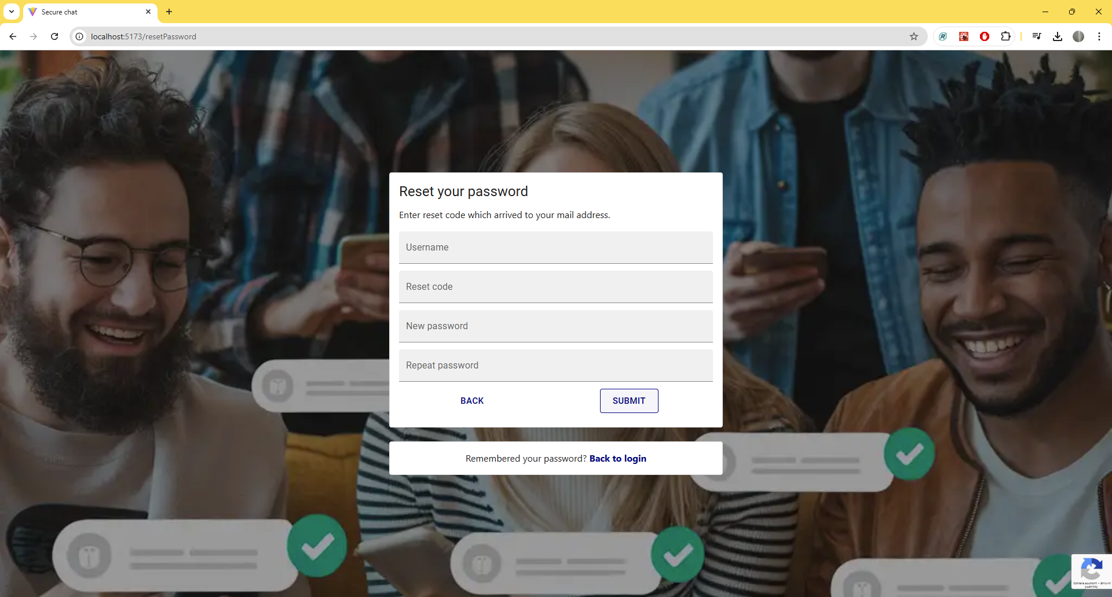

**Takto vypadá formulář s žádostí o mail s reset kódem:**

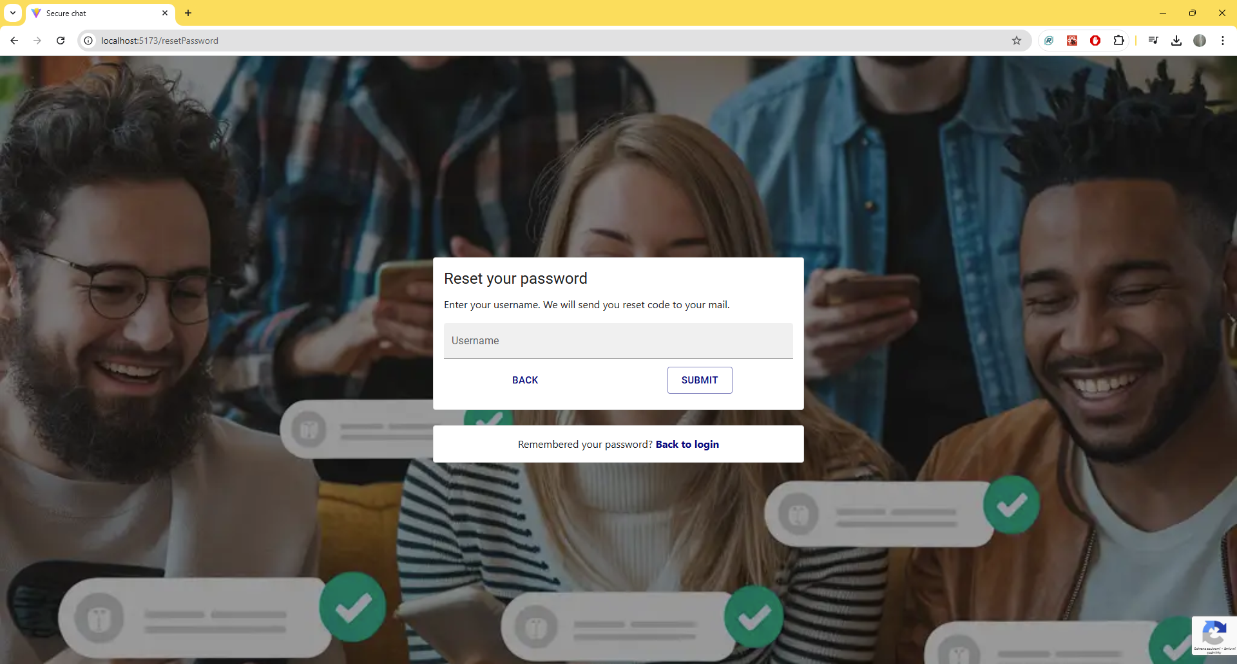

**Po vyplnění přihlašovacího formuláře na přihlašovací obrazovce se uživateli pošle na email autentifikační kód s platností 5 minut, který musí vložit do zobrazeného pole pro kód, po vyplnění kódu se v procesu přihlášení pokračuje dál. Obrazovka pro zadání kódu vypadá následovně:**

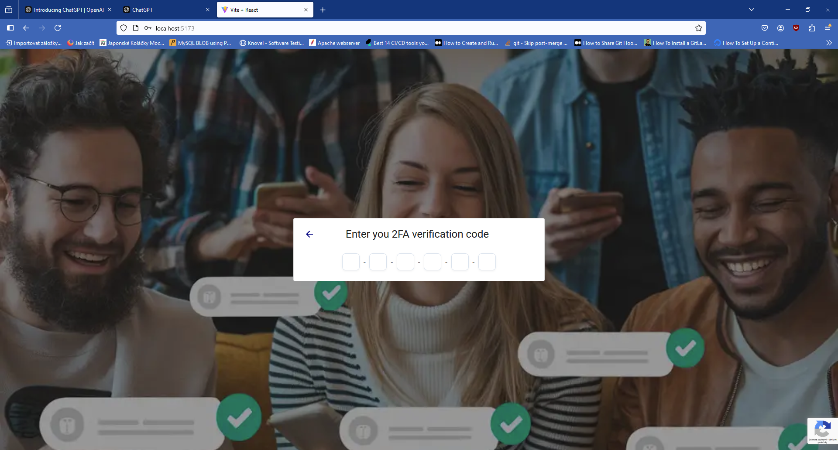

**Po vyplnění správného verifikačního kódu je uživatel přihlášen a vidí následující obrazovku:**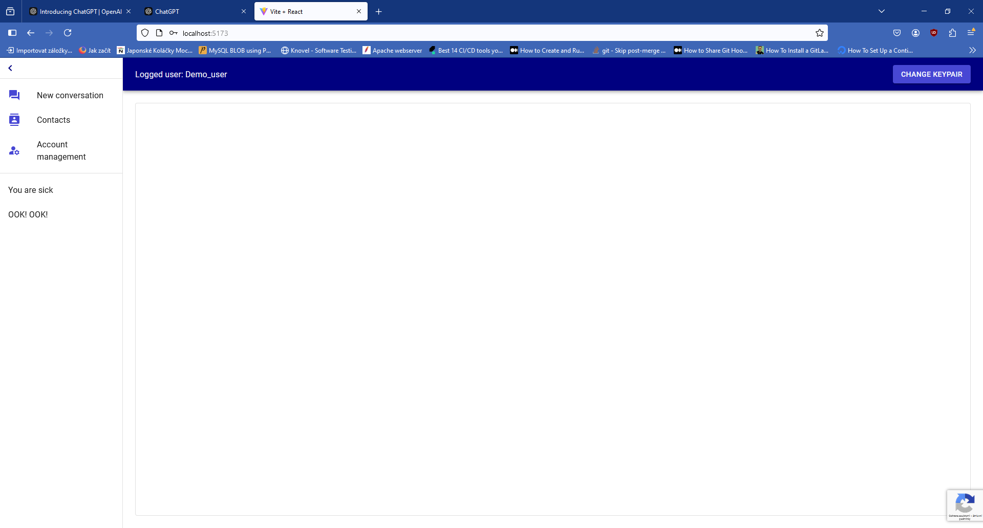

**Levý postranní panel aplikace slouží jako hlavní menu a obsahuje následující tlačítka:**

* **New conversation pro založení nové konverzace, konverzace je možné zakládat pouze s kontakty, všichni účastníci musí mít nastavený veřejný klíč, je možné založit dva druhy konverzací:**
  + **S jedním uživatelem**
  + 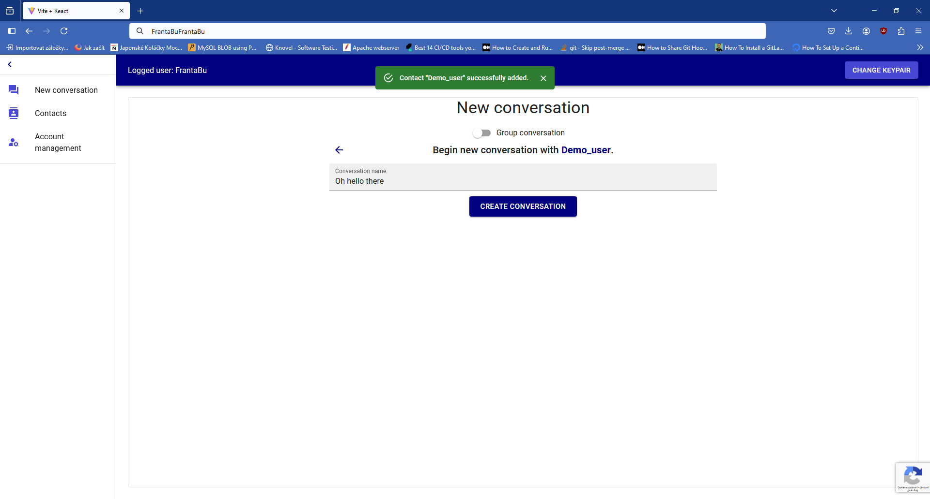
  + **Skupinové konverzace**
  + 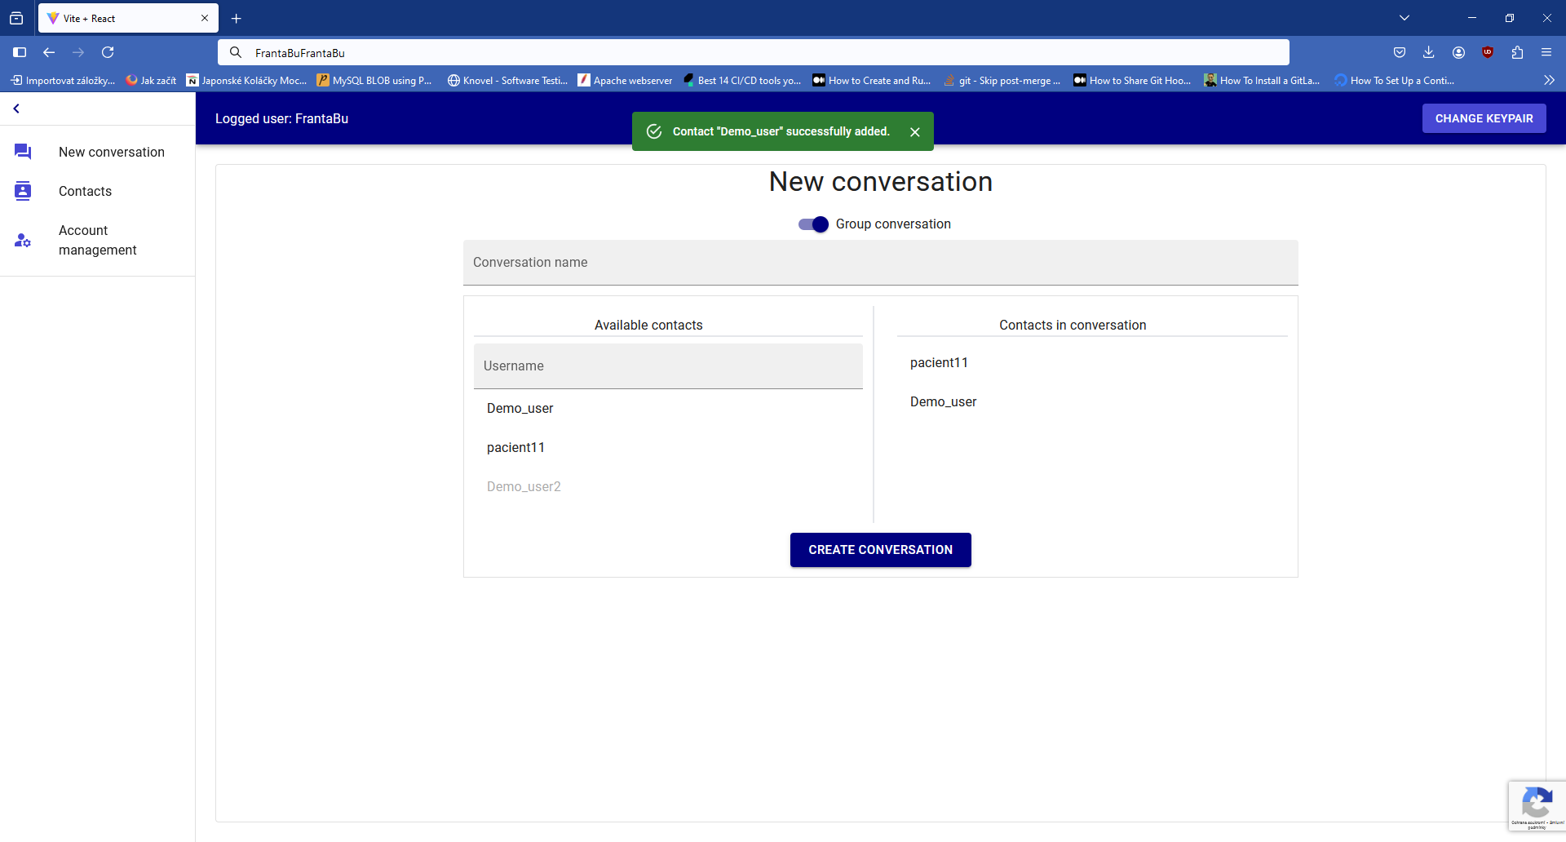
* **Contacts pro vylistování stávajících kontaktů, hledání uživatelů pro přidání do kontaktů, přidání nových kontaktů a mazání stávajících kontaktů**
  + 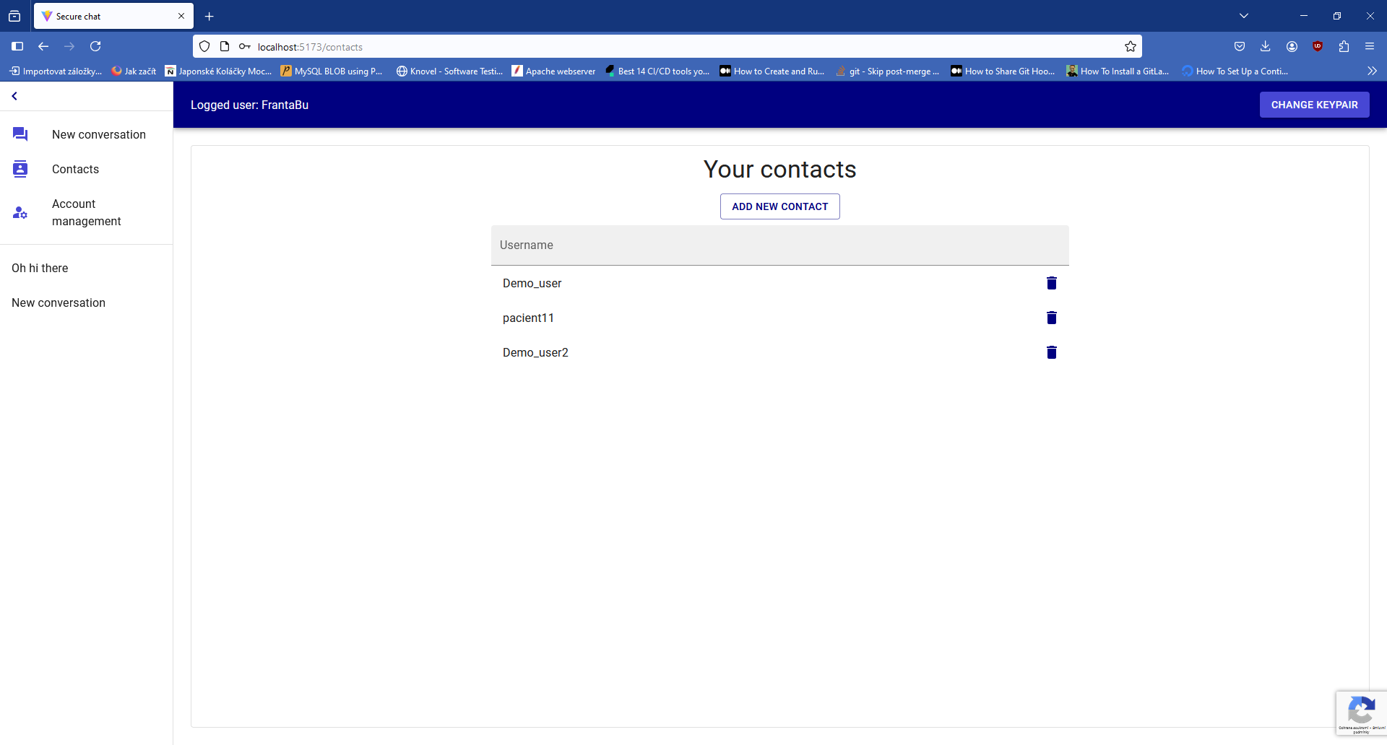
* **Account management pro vygenerování páru klíčů, nahrání a nastavení veřejného klíče a změnu hesla**
  + **Na stránce account management je možné si vygenerovat veřejný a privátní klíč, nahrát veřejný klíč, změnit heslo, po ověření hesla je možné změny potvrdit**
  + 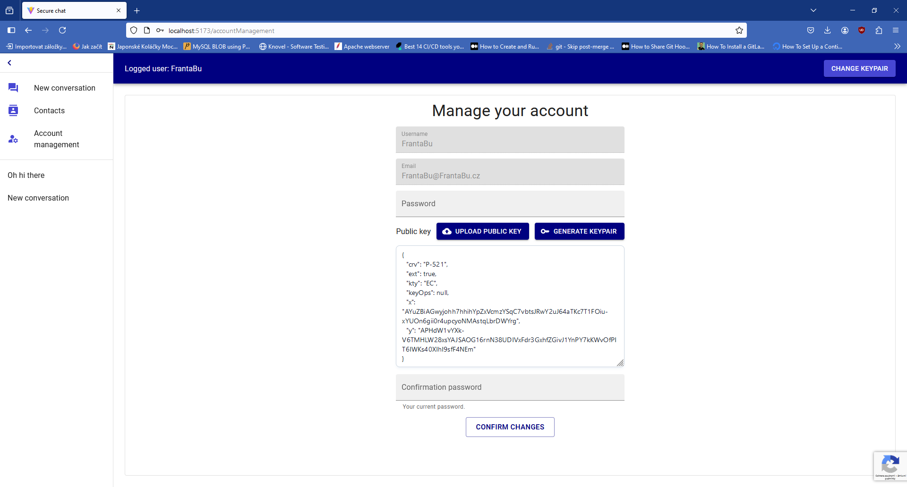
* **List aktivních konverzací**
  + **V listu aktivních konverzí je možné rozkliknout přidanou konverzaci, poté se zobrazí obrazovka konverzace:**
  + 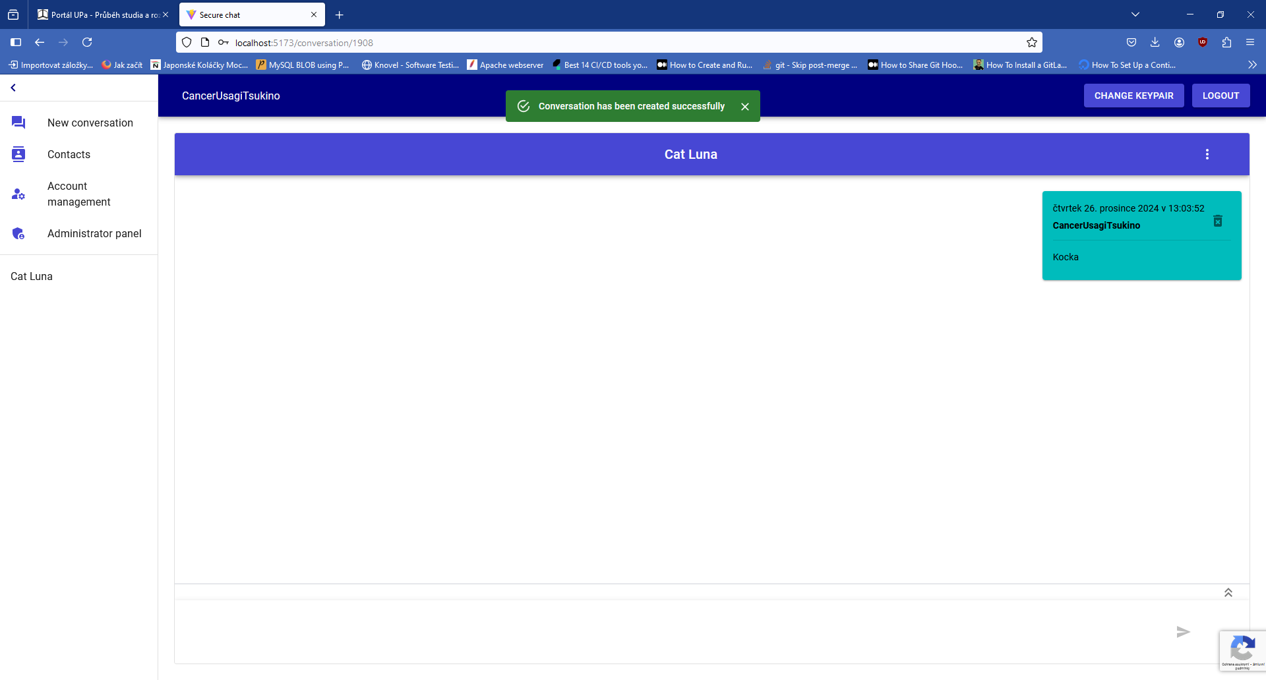
  + **Jednotlivé zprávy je možné mazat pomocí ikonky koše**
  + **Pomocí trojtečky vedle názvu konverzace je možné rozkliknout podmenu, menu vypadá následovně:**
    - 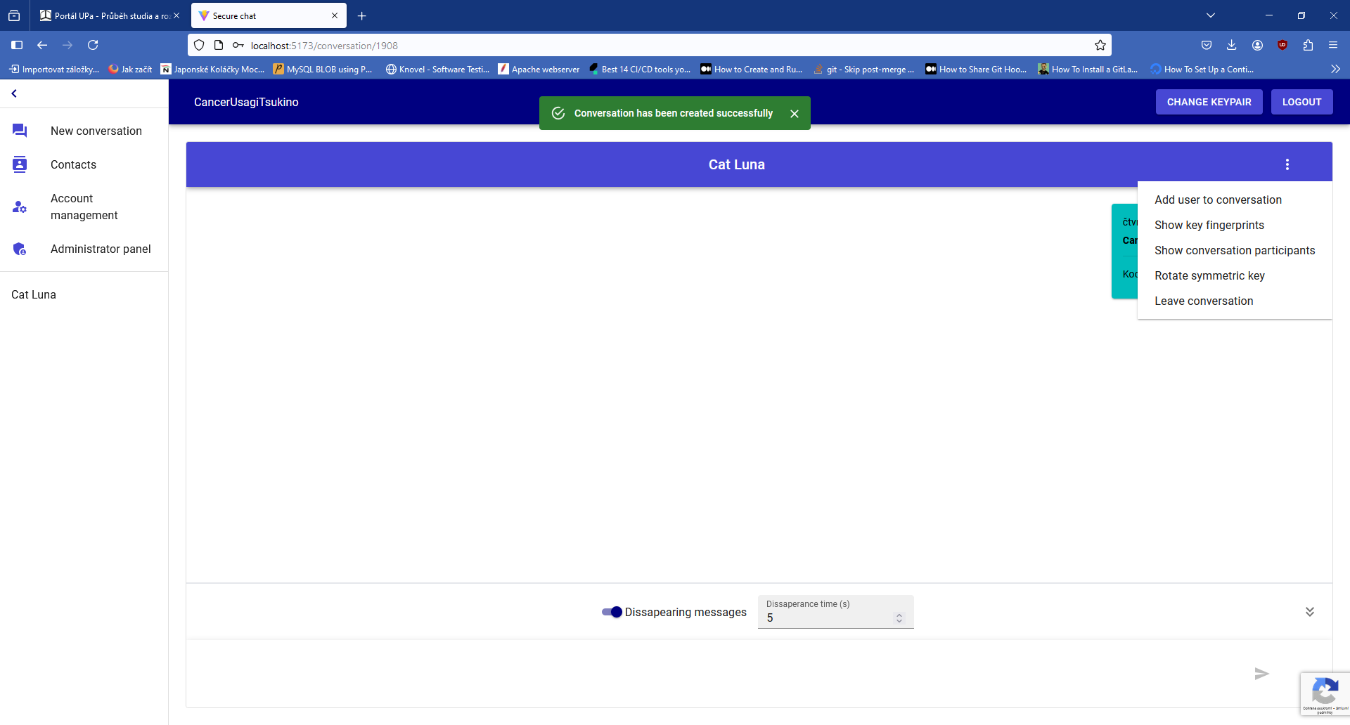
  + **V menu je možné pomocí voleb provést následující akce:**
    - **Přidat nového uživatele do konverzace – Add user to conversation**
    - 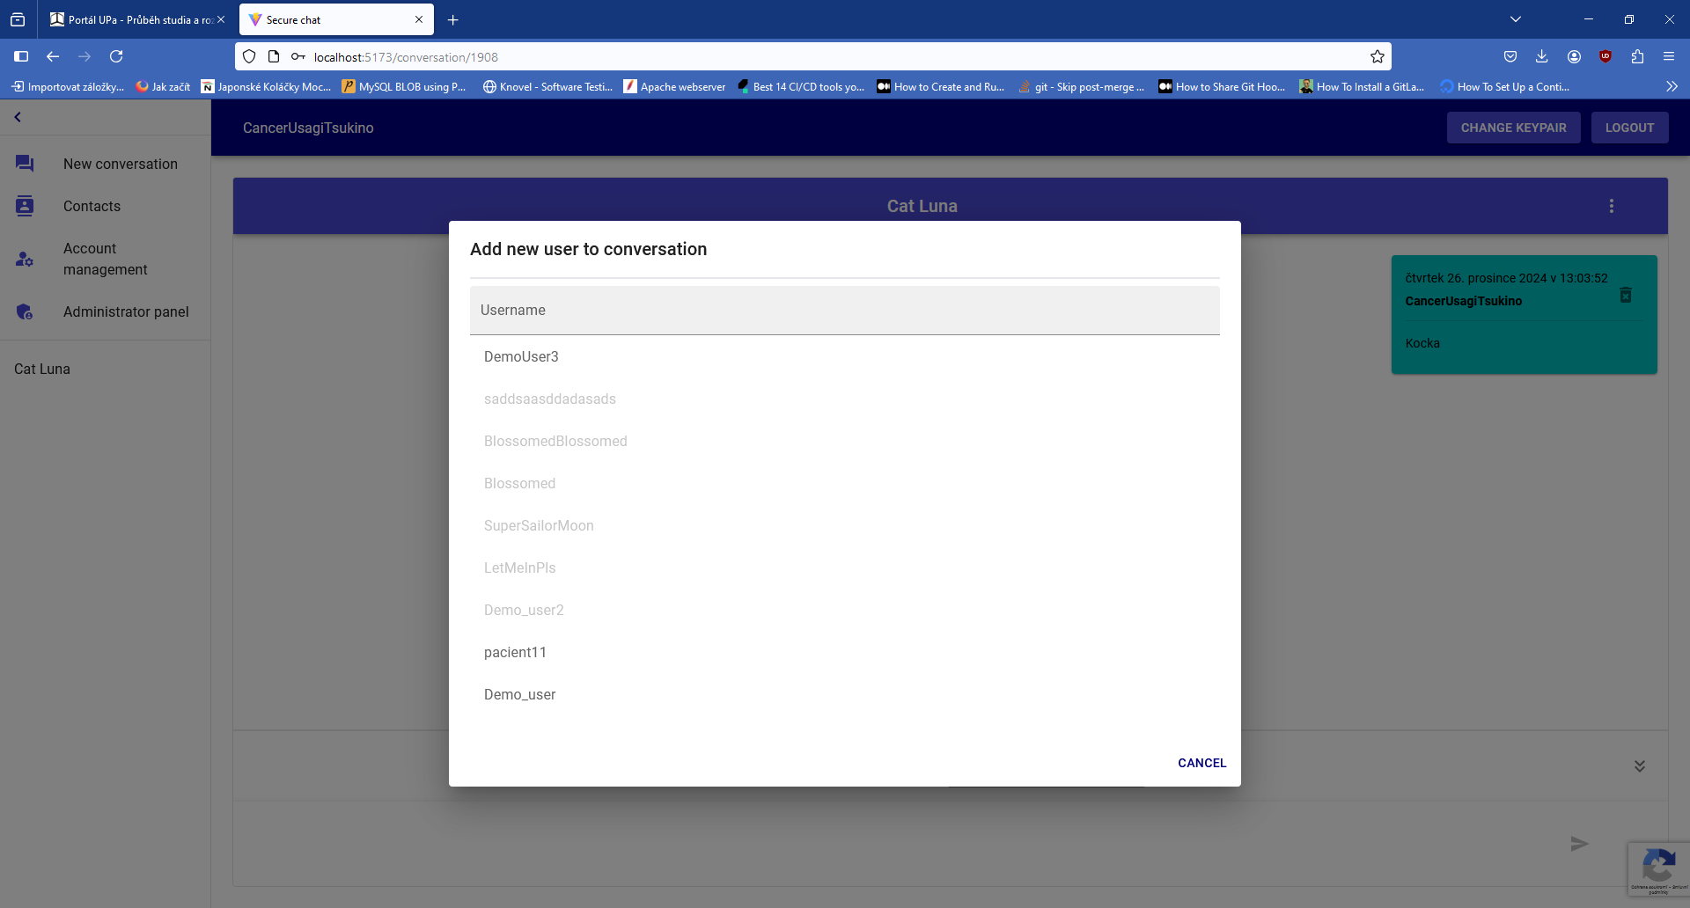
    - **Zobrazit si otisky klíčů – Show key fingerprints**
    - 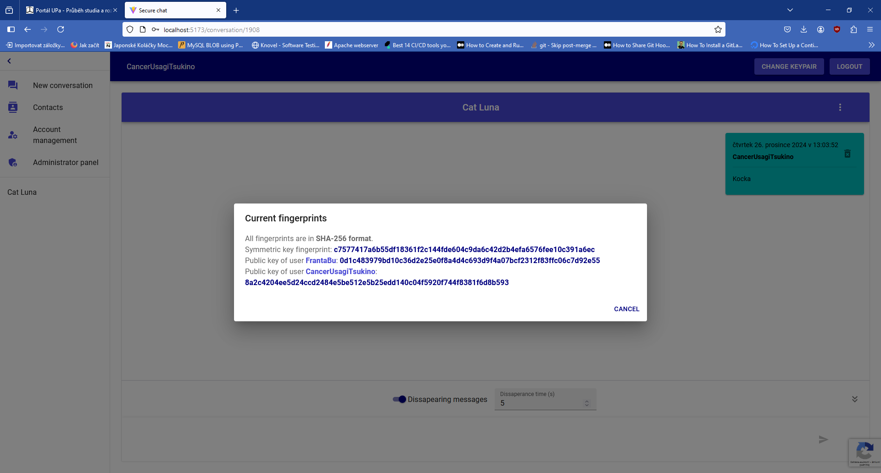
    - **Zobrazit si účastníky konverzace – Show conversation participants**
    - 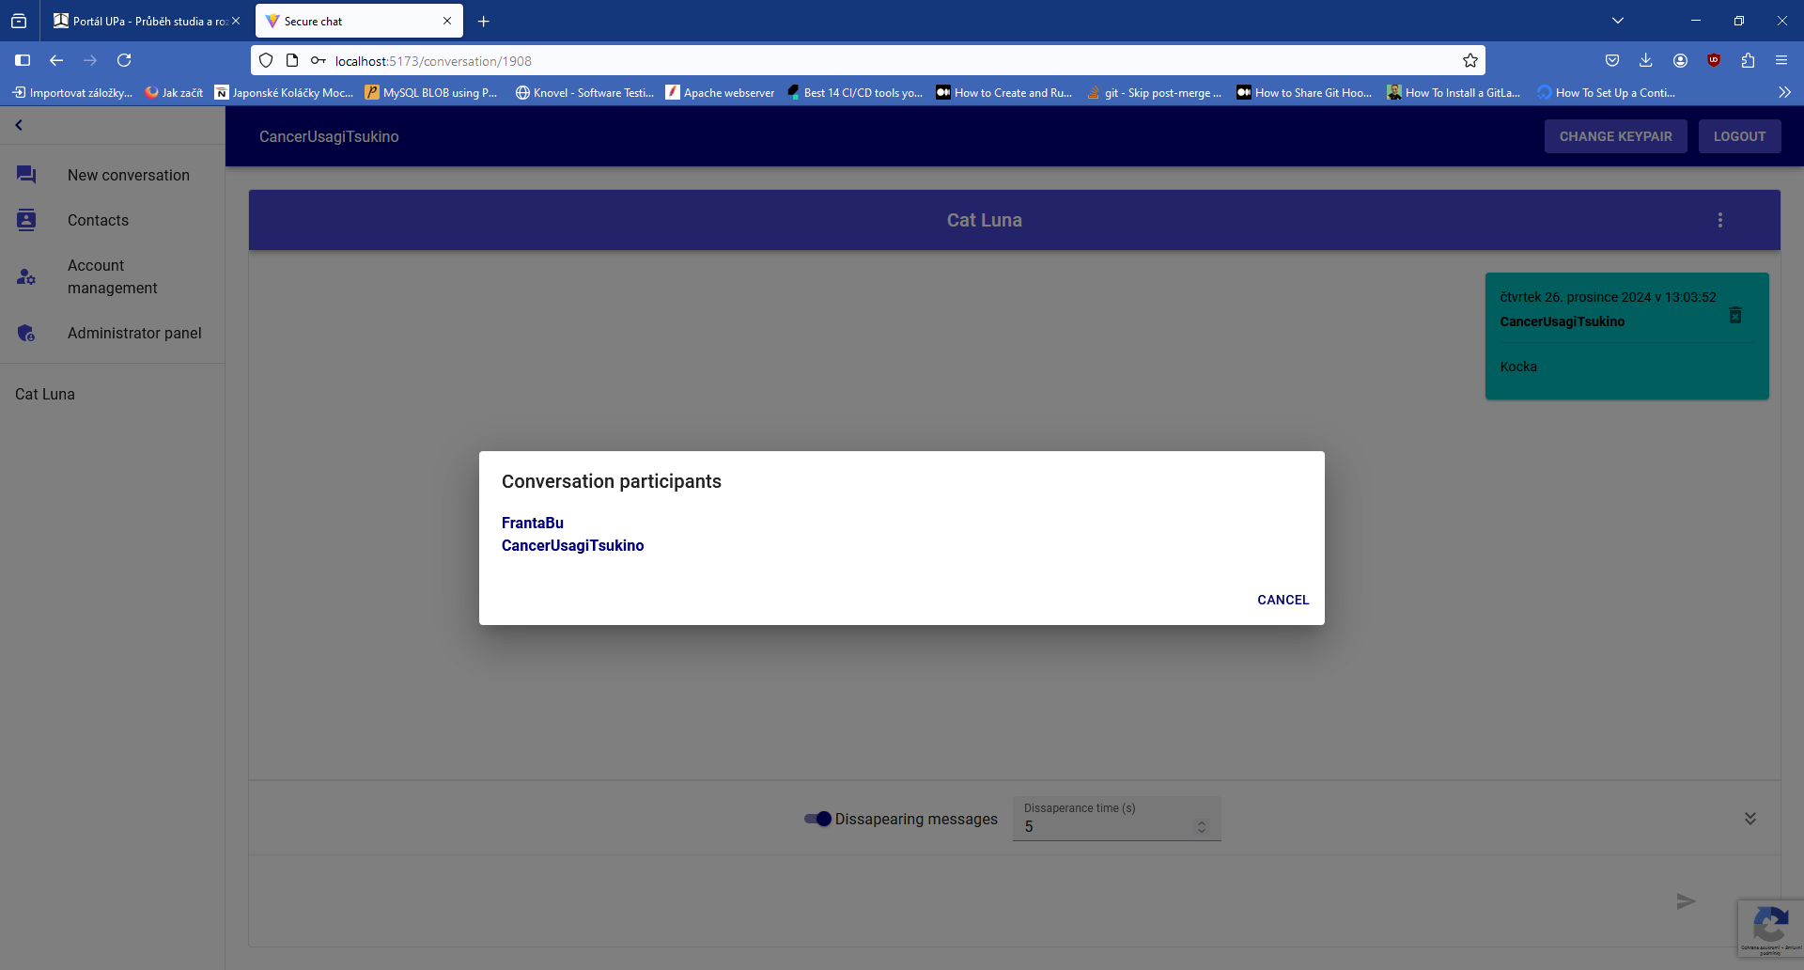
    - **Provést rotaci symetrických klíčů – Rotate symmetric key**
    - 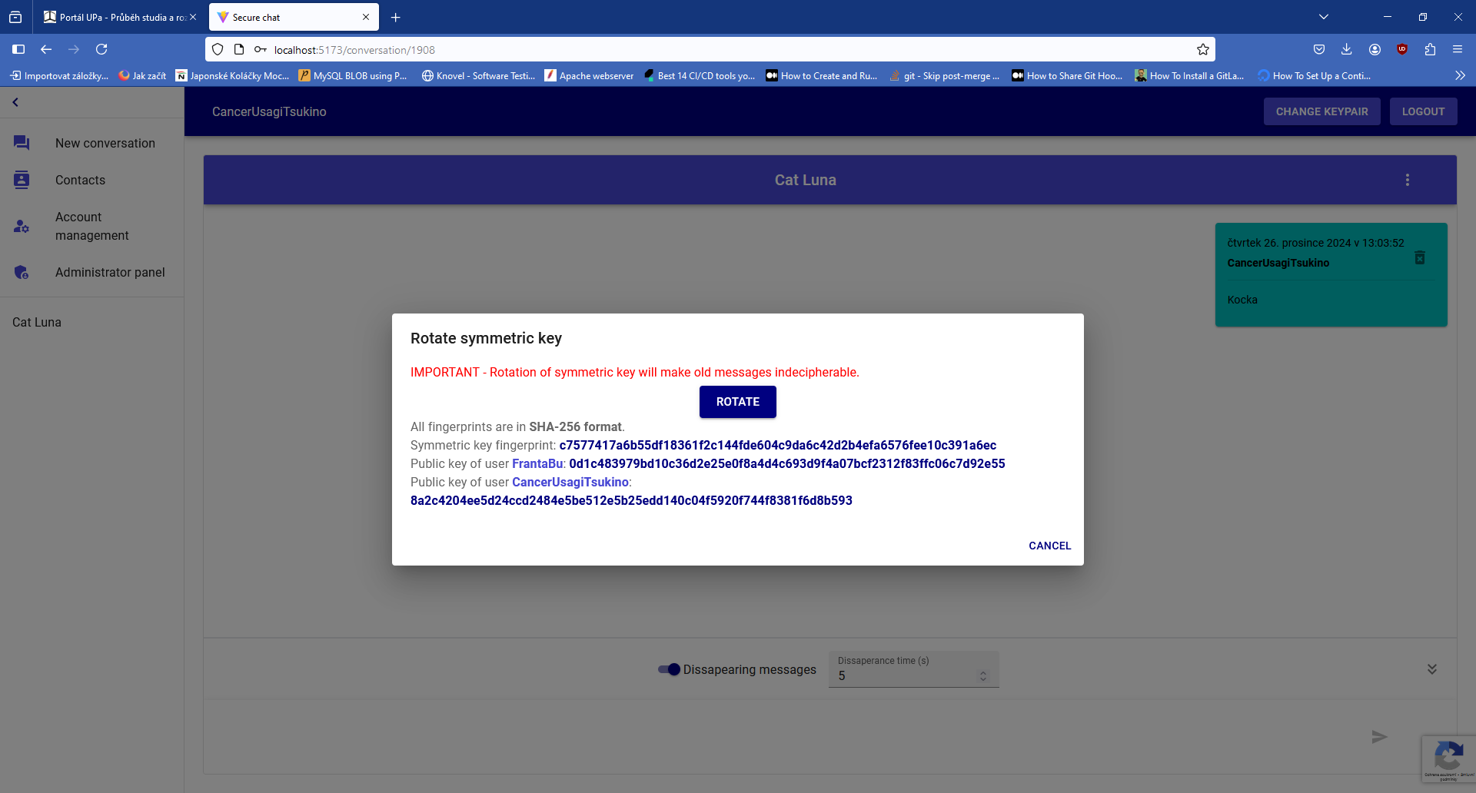
    - **Odejít z konverzace – Leave conversation**
    - 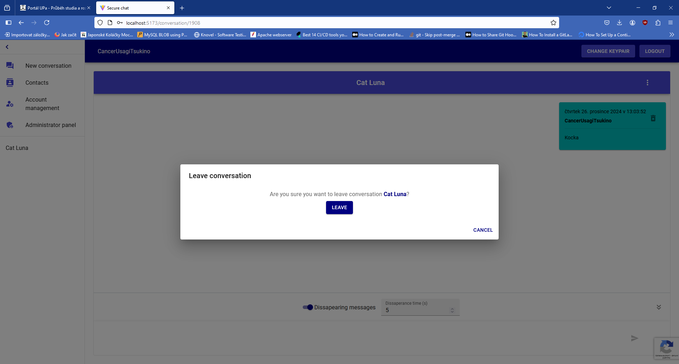
  + **U konverzací je možné posílat dissapearing messages – zprávy z konverzace zmizí po určitém časovém intervalu, a to pomocí rozkliknutí symbolu dvou šipek nad tlačítkem pro poslání zprávy, nastavení dissapearing messages vypadá následovně:**
  + 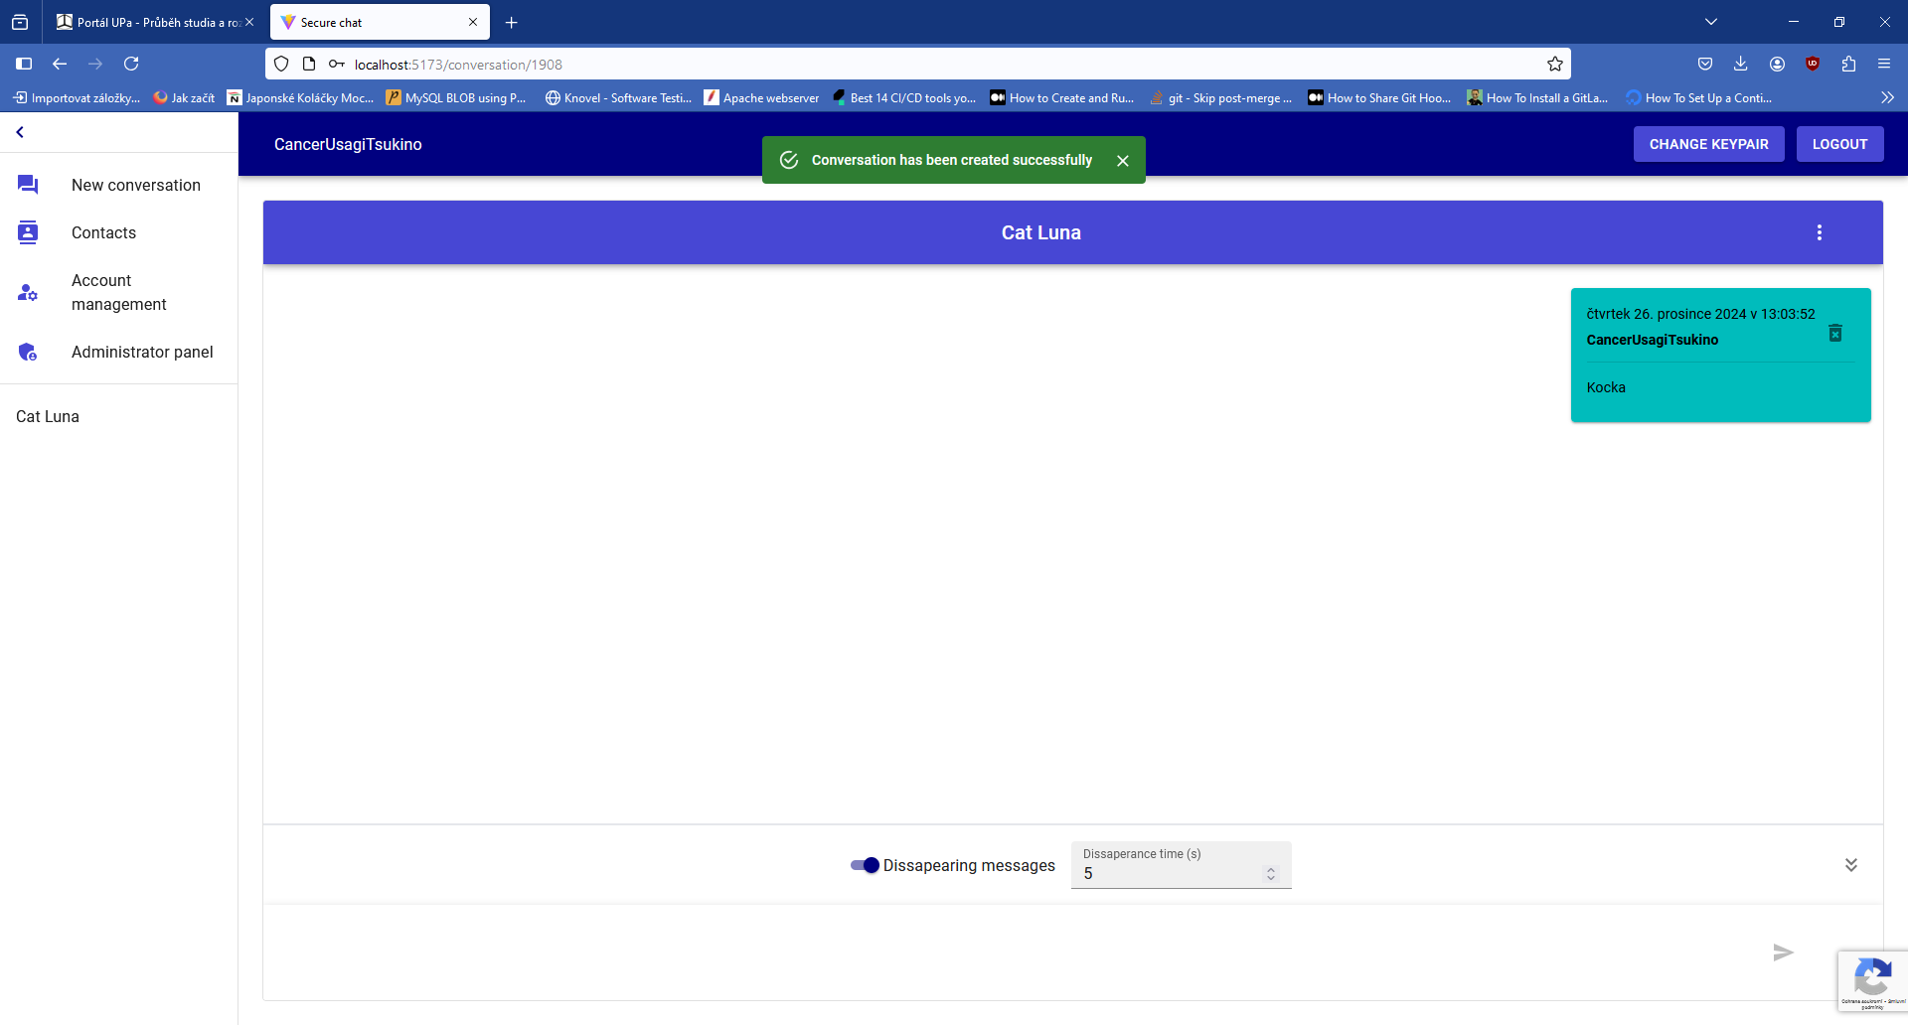
* **V pravém horním rohu se nachází tlačítko Change keypair pro správu privátního a soukromého klíče a tlačítko logout pro odhlášení**
  + **Po stisku tlačítka Change keypair je možné nahrát privátní klíč, obrazovka také poskytuje stejné funkce jako správa účtů, po rozkliknutí tohoto tlačítka se objeví následující obrazovka:**
  + 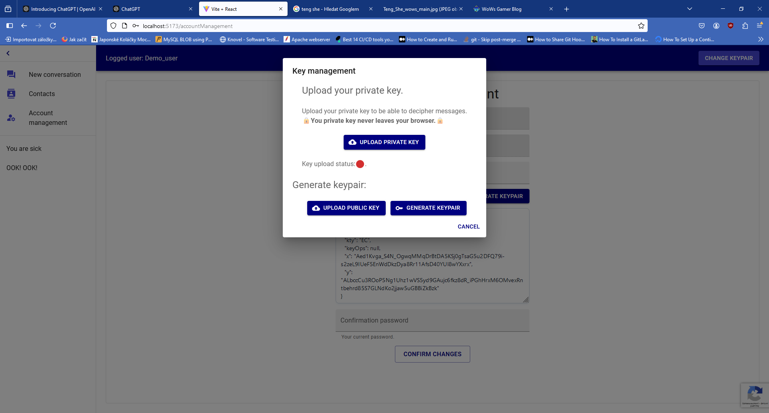

1. **Administrátorské funkce**

* **V případě, že uživatel má nastavené administrátorské oprávnění, tak v levém navigačním menu pod odkazem na „Account management“ má k dispozici záložku Administrator panel, kde může:**
  + **Banovat uživatele**
  + **Odbanovávat uživatele**
  + **Přidávat administrátorská práva uživatelům**
  + **Odebírat uživatelská práva uživatelům**
* **Obrazovka vypadá následovně:**
  + 
   